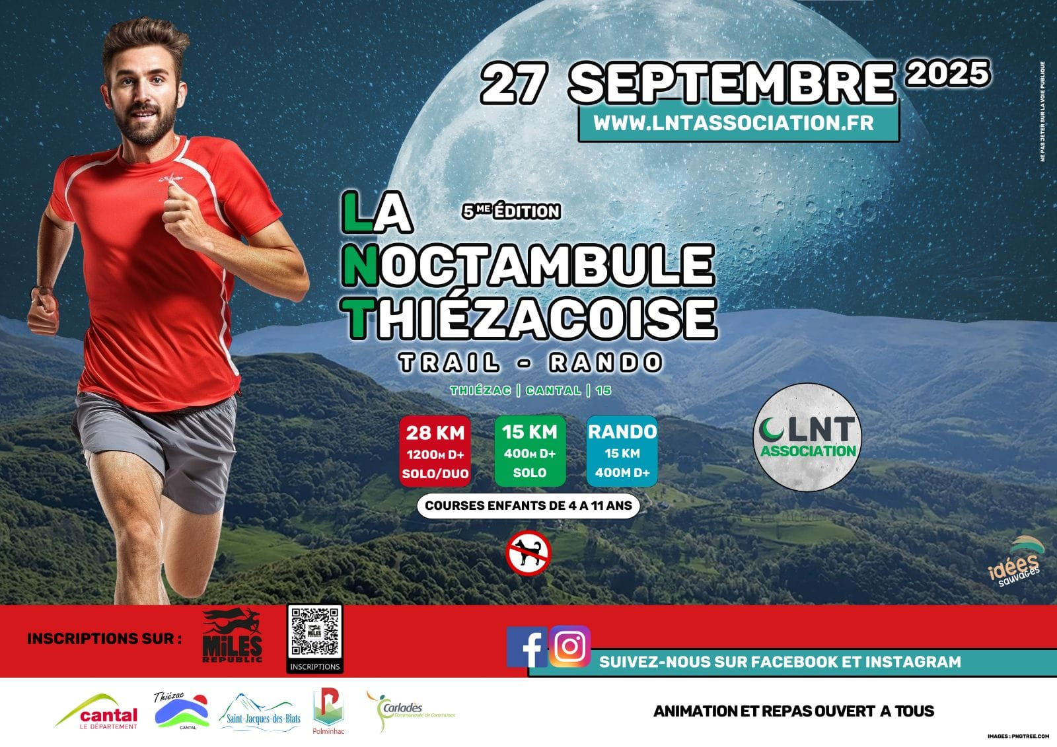

**Autorisation parentale pour**

**les participants mineurs**

**« La Noctambule Thiézacoise »**

**du 27 septembre 2025**

Je soussigné(e), ……..…………………………………………………………………………………...……., agissant en qualité de père/mère/représentant légal, autorise……………………………………………………………………………………………… ……………………………………………….., né(e) le…………………………………………………………… à participer à « La Noctambule Thiézacoise » du samedi 27 septembre 2025, organisée par LNT Association, sous mon entière responsabilité.

Je certifie avoir effectué les démarches d’inscriptions nécessaires par internet sur le site [www.lanoctambulethiezacoise.fr](http://www.lntassociation.fr) , et ça avant les dates de clôture indiquées en bas de page, ou le jour J sur le lieu de l'événement.

J’autorise LNT Association à prendre les mesures nécessaires pour la santé du(des) mineur(s) en cas d’accident lors de cet évènement.

|  | DATE ET SIGNATURE  avec la mention « *lu et approuvé* » |
| --- | --- |
|  |  |